
UNEB - Universidade do Estado da Bahia
GEOTEC
Comunidades Virtuais

Diagrama de Caso de Uso
Ludens - Ambiente do Professor

Setembro de 2014

UNEB - Universidade do Estado da Bahia
GEOTEC
Comunidades Virtuais

Diagrama de Caso de Uso
Ludens - Ambiente do Professor

Setembro de 2014

Sumário
1. Controle da Versão 4
2. Diagrama de Caso de Uso 5
3. Dependências 5
4. Ordem de construção 5

Controle da Versão
Data | Versão | Descrição | Papel | Autor
08/09/2014 | 1.0.0 | Criação do documento | Bolsista | Jason Piloti

Diagrama de Caso de Uso

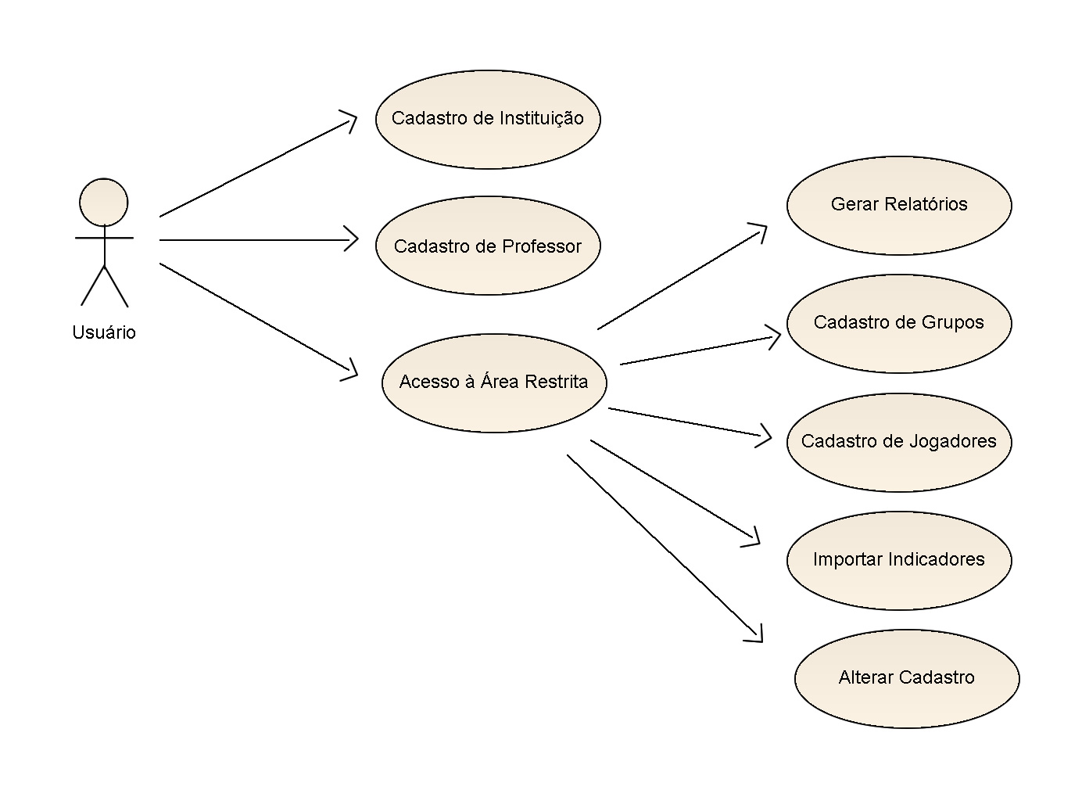
Diagrama de Caso de Uso do sistema Ludens

Figura 01 – Diagrama de Caso de Uso

Dependências
Não se aplica.

Ordem de construção
Não se aplica.

